KB-YMCA 대학생 해외 봉사단
라온아띠 2기 베트남팀 활동보고서
( 3월 4일 ~ 3월 31일 )

파견 지역 : 호치민 , 베트남
호스트단체명 : VN YMCA
현지 담당자 : Mr, Luu Van Loc / 사무총장
연락처 : +84-12-1348-9058
파견단원명 : 김상현 , 김영지, 박윤아 , 유슬기 , 정병칠

- 프로젝트 활동
- 베트남어 공부
일시 : 3월 한 달 월요일부터 금요일까지 am 9:00 - pm 5:00
장소 : 호치민 YMCA
목적 : 베트남 사람들과 의사소통 하기 위해서
활동내용 : 선생님이 있는 날도 있고 우리들 스스로 공부하는 날도 있었다.
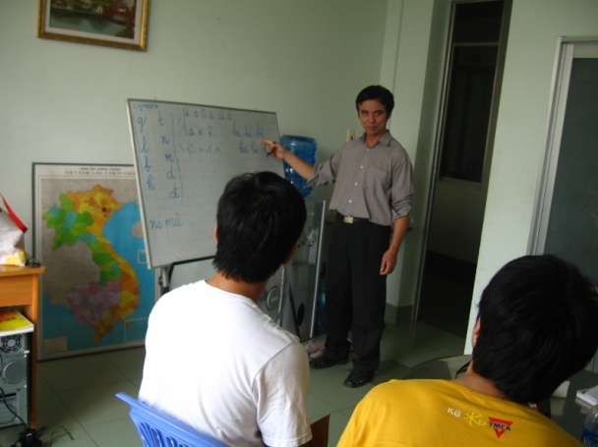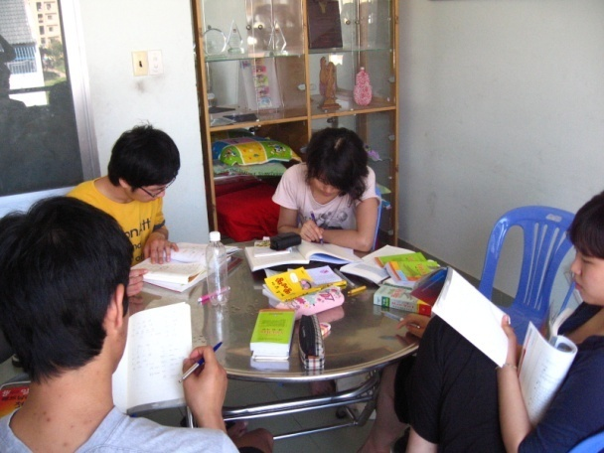
첫 번째 선생님 : Luc 총장님(3월 11일 -19일)
자음, 모음 그리고 성조의 발음을 가르쳐줌.
두 번째 선생님 : 간사 Dung (3월 23일 -25일)
가족, 직업 이름, 물건 살 때 쓰는 말을 가르쳐줌.
세 번째 선생님 : 베트남 대학생 Duy ( 3월 27일 )
유용한 기초 회화를 배움
네 번째 선생님 : 우리 자신
한국에서 산 베트남어 책으로 공부했다. 기초 문법과 회화, 단어를 공부했다.
종종 베트남어로 일기를 쓰고 베트남 사람들이 틀린 곳을 고쳐줌.
평가 :
- 자유로운 분위기가 장점이자 단점이었다.
- 배우는 기간이 좀 길었던 것은 사실이었지만 충분히 능동적이지 못했다.

- 현지 생활
- 베트남 알아가기
일시 : 3월 8일 일요일 13:00~18:00
장소 : 전쟁 박물관
활동내용 :
- 호치민 YMCA 현지 자원봉사자 Duy 의 인도하에 베트남 전쟁 박물관을 방문하여 베트남 전쟁에 사용되었던 장갑차, 대포 등 각종 무기와 미군의 만행을 담은 사진들을 관람함.
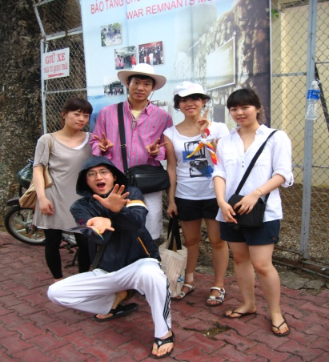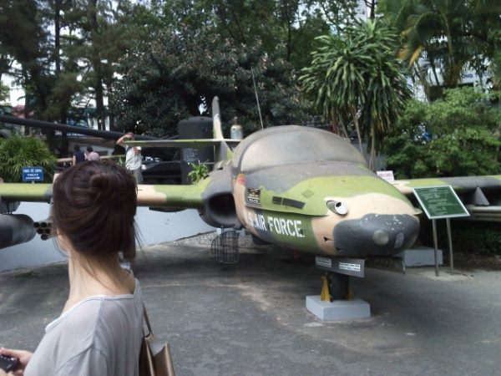
일시 : 3월 21일 토요일 13:00~16:00
장소 : 통일궁
활동내용 :
- 베트남 전쟁의 마침표를 찍고 통일의 새 장을 연 기념비적인 장소로써 , 이 곳에서 통일 이전 대통령 관저로 쓰일 당시 대통령과 각료들이 사용하던 집무실과 가구들을 관람함.
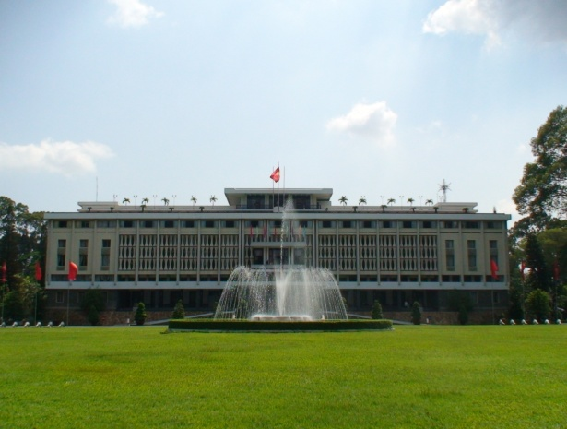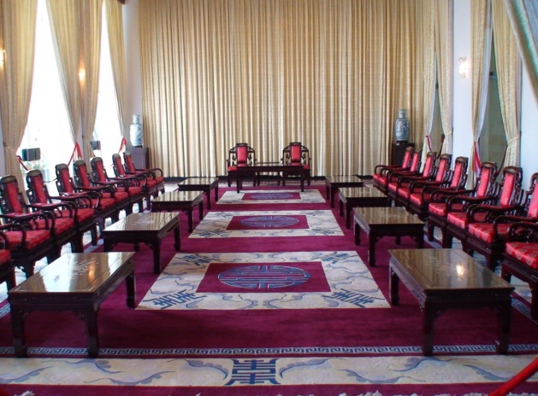
일시 : 3월 22일 일요일 13:00~15:00
장소 : 노트르담 성당 & 중앙우체국 & 벤탄 시장
- 세미나
일시 : 3월 29일 일요일 18:00~21:00
장소 : 베트남 현지 숙소
활동내용 :
- 베트남의 역사(김영지,박윤아,유슬기), 베트남 전쟁(김상현,정병칠)이라는 두가지 주제를 가지고, 팀원들이 각자 공부한 후 서로 공유하는 시간을 갖음.
* 월 2회 베트남에 대한 세미나를 가질 예정
- 베트남 자원봉사자와의 만남
일시 : 3월 21일 토요일 9:00~17:00
장소 : Dong Nay
활동내용 :
- Duy 가족 소개 및 친구들 소개
- 베트남 음식 소개 및 한국 음식 소개
- Duy 친구들과 문화 교류
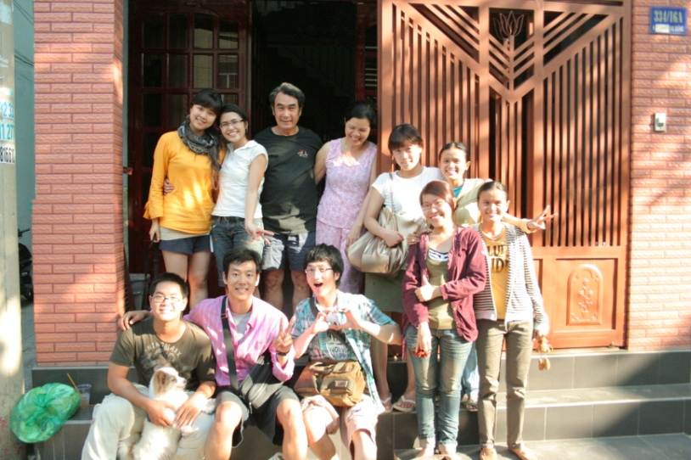
일시 : 3월 28일 토요일 19:00~21:00
장소 : TP.HCM cafe AMY
활동내용 :
- 한국어를 배우는 Tin의 친구들을 소개 받음
- 서로의 문화에 대해 교류하고 언어를 배움
- 회의
일시 : 매주 한 번
장소 : 숙소
활동내용 :
- 팀원들의 건강상태 확인
- 한 주간의 활동 평가
- 베트남어 스터디 관련
- 팀장의 역할을 한달마다 바꾸어 가며 활동하기로 결정
- ‘라온아띠’를 타이틀로 명함 만들기
- 베트남에 관한 세미나
- 1기와의 소통을 위한 싸이월드 클럽 정리
- 마니또
일시 : 매주 한 번
장소 : 숙소
활동내용 :
- 친목도모를 위해 일주일 간격으로 마니또 진행. 서로 도움을 주는 것과 동시에 미션
(그림 그려주기, 엎어주기, 노래 불러주기, 사랑한다 말해 주기 등) 수행을 하며 즐거움도 얻으며 활력소가 됨.
- Candle day
일시 : 이주에 한 번
장소 : 숙소
활동내용 :
- 이주에 한 번씩 속내와 속사정을 터놓기 위한 캔들데이는 서로를 알아감과 함께 이해의 폭을 넓혀주고 불편하거나 힘든 감정들을 해소 시키는 장으로의 역할을 톡톡히 해냄.

평가
- 팀원들과 더 가까워지는데 마니또, 캔들데이가 효과적이었다.
- 호치민 YMCA로 오고 가는 중에 자전거가 고장 날 때가 많아서 힘들었다.
( 1기가 사용한 자전거 그대로 사용)
- 호텔에 있는 시간 동안 시간 활용이 효율적이지 않았다. 느긋하게 지낸 건 좋았지만 부지런하게 보내지 않은 점이 아쉽다.
- 주말에 호치민 YMCA로 가서 밥을 먹는 스케줄이 시간활용이 효과적이지 못하고 힘들다.
- 호텔이 아니라 홈스테이처럼 호텔 가족들이 너무 잘해주시고 가깝게 지내고 있어서 감사하다.

- 기타
- 자전거
- 우리에게 주어진 거의 유일한 교통수단인 자전거. 한국에서와는 전혀 다른 환경에서 자전거를 타야하는 것은 우리를 때론 기쁘게도 고통스럽게도 함. 가끔의 작은 사고와 부상, 자전거의 잦은 고장.
